02/2022
INFORMÁTOR Oblastní odbočky SONS ČR, z. s. v Novém Jičíně
Termíny nejbližších akcí |  | str.
02.03.22 | DUN výstava Lichoočka v Kopřivnici | 5
03.03.22 | Diskusní klub u kávy | 6
17.03.22 | Setkání s historií Novojičínska | 7
24.03.22 | Jarní tvoření | 7
07.04.22 | Diskusní klub u kávy
21.04.22 | Setkání s historií Novojiínska

OBSAH
02 - Úvod
02 - Co se událo
02 - Online setkání
s historií NovoJičínska
03 - Diskusní klub u kávy
05 - Chystané aktivity
05 - DUN výstava Lichoočka
v Kopřivnici
06 - Diskusní klub u kávy
07 - Setkání s historií NJ
07 - Jarní tvoření
08 - Rekondiční pobyt
v Uherském Hradišti
10 - Zora má narozeniny
13 - Soc. práv. poradna
20 - Poradna SONS NJ

Milí přátelé,
přinášíme další informace z dění a plánovaných aktivitách na naší odbočce.
Tým SONS Nový Jičín

Co se událo

Online setkání s historií Novojičínska
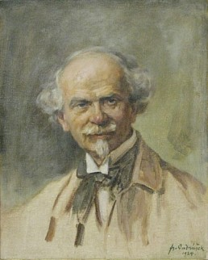
První letošní setkání s historií Novojičínska proběhlo třetí čtvrtek v lednu online prostřednictvím aplikace Skype. Paní Lenka Juračková nás seznámila s malířem a grafikem Bohumírem Jaroňtem. Původně se vyučil řezbářem. Přátelil se s malířem Jozkou Uprkou. Miloval Štramberk. Říkal, že ve Štramberku se naučil malovat. Společně se svým profesorem Karlem Maškou Štramberk často navštěvoval. Stál u založení Valašského Muzea v přírodě v Rožnově pod Radhoštěm.
Byl iniciátorem kulturního života na novojičínsku. V roce 1904 uspořádali velkou výstavu lidového umění ze Štramberska, Novojičínska, Frenštátska a blízkého okolí.
Často a rád cestoval téměř po celém světě, zejména po Egyptě, Sýrii, Izraeli, Itálii aj.
Tématem jeho obrazů je milovaná krajina v okolí Štramberku, Frenštátu pod Radhoštěm a Valašského Meziříčí.

Diskusní klub u kávy
První čtvrtek v měsíci proběhl Diskusní klub u kávy. Probrali jsme chystaný Rekondiční pobyt v Uherském Hradišti. Zavzpomínali jsme na „staré časy“. Velmi jsme se pobavili při vzpomínkách na ruské parfémy Živé květy a Blesky Moskvy.

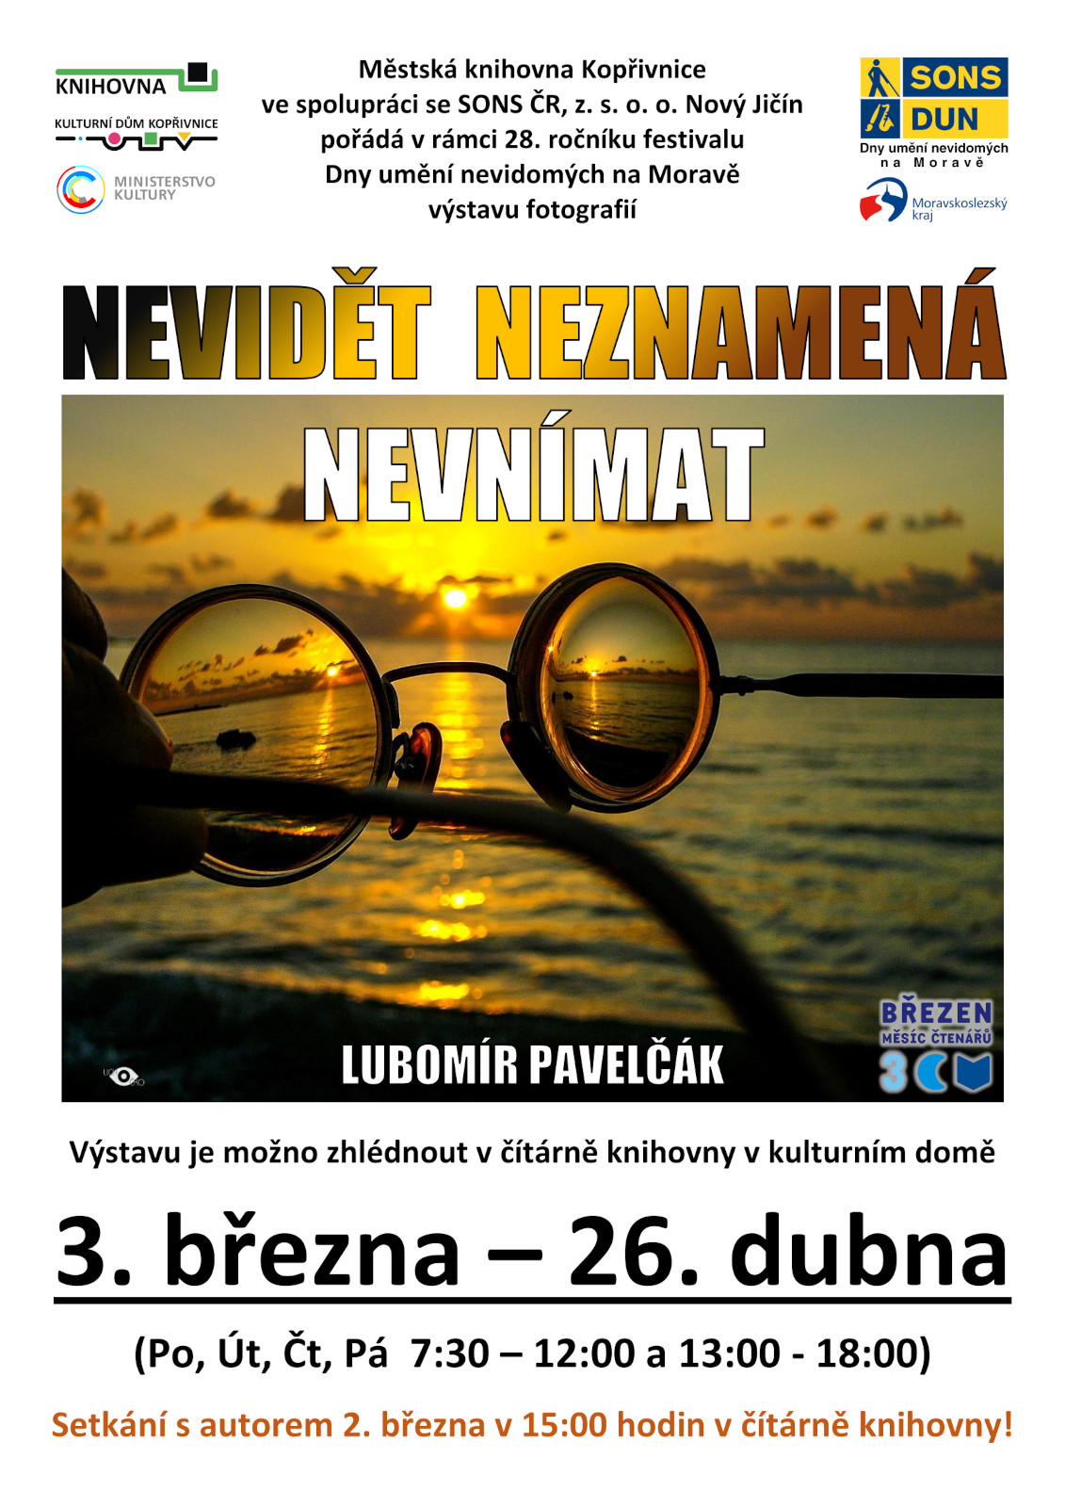

Chystané aktivity

DUN výstava Lichoočka v Kopřivnici

Nevidět neznamená nevnímat
Milí přátelé,
představte si, že svět vidíte velmi rozmazaně, vnímáte jen stíny, světla a siluety, ale přesto dokážete vyfotit krásné, pestré a zajímavé fotografie. Nevěříte?
Ano, k umění s fotoaparátem patří dobrý zrak, ale Lubomír Pavelčák, který si přezdívá Lichoočko, se tomuto pravidlu naprosto vymyká.
Proč Lichoočko, protože trpí poruchou zraku, na jedno oko je slepý a místo skutečného oka má akrylátovou protetiku, a tím druhým sotva vidí. Konkrétněji trpí krátkozrakostí, myopii, což je oční vada, při které se paprsky světla usměrněné čočkou sbíhají už před sítnicí, a na sítnici tedy nevzniká ostrý obraz. Vidí už jen na jedno oko a to opravdu velmi rozmazaně.
Fotoaparát mu slouží jako jeho druhé oko. Na svět se totiž dá dívat i jinýma očima, než těma, které má, každý z nás. Lubomír je toho důkazem…
Přijměte pozvání na výstavu fotografií Lubomíra Pavelčáka alias Lichoočka do Městské knihovny v Kopřivnici. Shlédnout ji můžete od 3. března do 26. dubna v čítárně knihovny v Domě kultury.
Ve středu 2. března od 15 hod. budete mít jedinečnou možnost setkat se s autorem osobně. Neváhejte a přijďte si s námi popovídat o focení bez zraku.

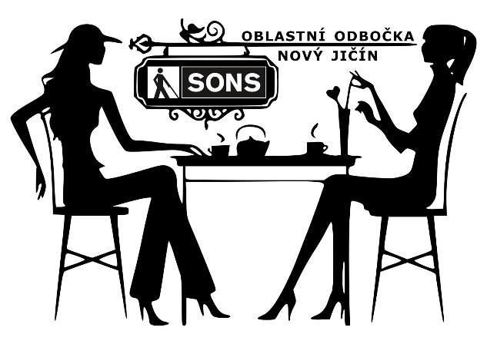
Diskusní klub u kávy
První čtvrtek v březnu bude od 13:00 hodin opět patřit našemu pravidelnému setkání na odbočce u kávy. Nezapomeňte se přihlásit. Těšíme se na vás.
KDY: 3. 3. 2022 od 13:00 (čtvrtek)
KDE: Klubovna SONS
Sokolovská 9, 741 01 Nový Jičín
PŘIHLÁŠENÍ: do předchozího úterý
- novyjicin-odbocka@sons.cz
- 775 086 748 (H. Petrová)

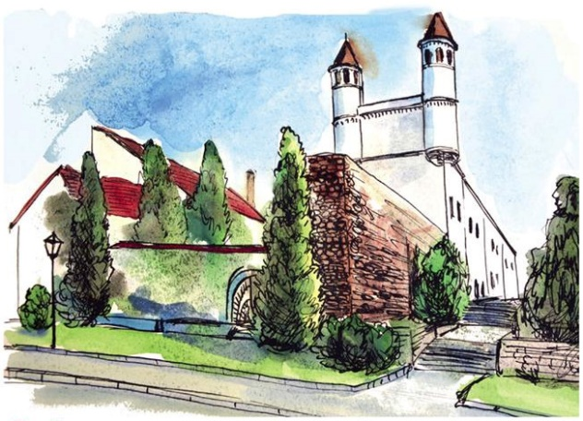
Setkání s historií Novojičínska
Březnové setkání s historií Novojičínska proběhne opět třetí čtvrtek v měsíci. Téma setkání bude upřesněno později.

KDY: 17. 3. 2022 od 10:00 (čtvrtek)
KDE: Žerotínský zámek
28. října 51/12, 741 01 Nový Jičín
CENA: 30,- Kč
PŘIHLÁŠENÍ: do předchozího úterý
- novyjicin-odbocka@sons.cz
- 775 086 748 (H. Petrová)

Jarní tvoření
Poslední čtvrtek v březnu se sejdeme u nás na odbočce u „Jarního tvoření“. Vyzdobíme si obal na květináč a zasadíme si semínka bylinek.
Pro zajištění potřebného materiálu na tvoření je nutné se na tuto aktivitu přihlásit do pondělí 21. března.

KDY: 24. 3. 2022 od 13:00 (čtvrtek)
KDE: Klubovna SONS
Sokolovská 9, 741 01 Nový Jičín
PŘIHLÁŠENÍ: do 21. 3. (pondělí)
- novyjicin-odbocka@sons.cz
- 775 086 748 (H. Petrová)

Rekondiční pobyt v Uherském Hradišti
Rekondiční pobyt v Uherském Hradišti, který jsme byli pro nenaplnění kapacity nuceni přesunout, se uskuteční v termínu 20. – 26. června 2022.
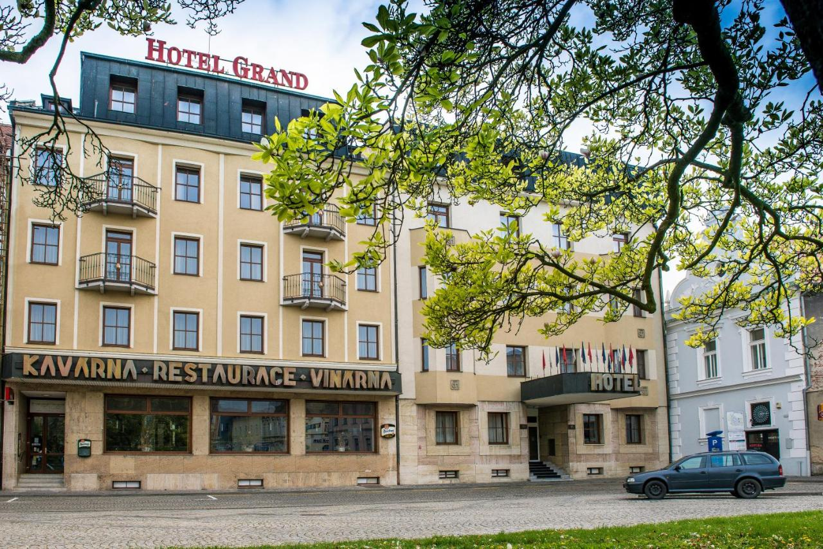
Prosíme, hlaste nám svůj zájem už nyní. Kapacita bude omezena na 12 osob.
Celý pobyt bude fyzicky nenáročný s dostatkem prostoru pro samostatné výlety po okolních zajímavostech.
KDY: 20. - 26. 6. 2022 (předběžný termín)
KDE: Hotel Grand Uherské Hradiště
CENA: bude upřesněna
PŘIHLÁŠENÍ: co nejdříve hlaste předběžný zájem
- novyjicin-odbocka@sons.cz
- 775 086 748 (H. Petrová)

Časopis Zora slaví
105. narozeniny
„Vážení pánové. Mou prací učitele je, mimo jiné, péče o vojáky, kteří oslepli za první světové války. Jsou umisťováni k nám, do Klarova ústavu. A je mezi nimi mnoho těch, kteří by si rádi přečetli knihu, nebo alespoň noviny. Učím je proto Braillovu písmu. U nás v ústavu sice nějaké dokumenty v tomto písmu jsou, ale je jich velice poskrovnu, a jsou to povětšinou starší texty. O tom, co se ve společnosti právě děje, čtenáři nic neřeknou. Proto jsem, po zralé úvaze, dospěl k názoru, že nejlepším řešením bude vydávat časopis. Samozřejmě český, a v Braillově písmu. Měl by informovat o společenském a kulturním dění u nás. Němečtí slepci už takové časopisy čtou! Navrhuji pro tento účel založit nový spolek.“
Asi takováto slova zazněla v projevu Karla Emanuela Macana v roce 1915. Přednesl je ve Výboru tehdejšího Zemského spolku pro výchovu a opatřování slepců v Království Českém. Exotický název, co říkáte? A co následovalo? Při zemském spolku vznikl Odbor pro slepecký tisk český. A hned bylo navrženo, a schváleno, že časopis bude, a bude tištěn v Klarově ústavu. V Praze v té době působily hned tři slepecké ústavy, ale jen Klarův ústav používal moderní sázecí a lisovací zařízení. Události nabraly rychlý spád! Rok poté, v roce 1916, byla v Braillově písmu vydána první obsáhlá ročenka s názvem „Jitřenka“. V roce 1917 pak Karel Emanuel Macan zakládá první český časopis pro nevidomé čtenáře, a nazval jej „Zora“. Nejprve v něm vycházely články ze společenského a kulturního života, později se však soustředil spíše na život slepců a slepeckých hnutí. Spolu s časopisem se objevily i jeho přílohy. První, „Klíč k Braillovu notopisu“, vyšel už v témže roce 1917.
Vydavatelská činnost se rozrůstala, a z „Odboru pro český tisk“ vznikl v roce 1918 samostatný spolek „Český slepecký tisk“. Vydával české časopisy, a založil vlastní tiskárnu i knihovnu. Takové aktivity ale nikdy nebyly zadarmo! O štědré podpoře ze strany státu, sociálního odboru magistrátu, nebo evropských integračních fondů, mohli členové spolku jen snít. Na svou činnost získávali finance od jednotlivců i podniků. Činili tak i rozesíláním žebračenek v podobě pohlednic.
Specifickým časopisem je Zora i dnes. Čtenářům přináší nejrůznější novinky, informace o kulturních i společenských aktivitách, potřebách a zájmech, i literární tvorbu lidí s těžkým postižením zraku. Jakmile to technické znalosti dovolily, vznikly i její verze zvukové, ve zvětšeném černotisku, a digitální. Dnes píšeme rok 2022, a Zora slaví 105. narozeniny.
Vraťme se na moment ještě k výjimečné osobnosti Karla Emanuela Macana. Narodil se na Boží hod vánoční, nebo, chcete-li, na první svátek vánoční, v roce 1858. Jeho hudební nadání se projevilo už v dětství. Hrál skvěle na klavír, a skládal drobné písničky. I jeho rodiče žili bohatým kulturním životem a stýkali se s významnými osobnostmi, například s hudebním skladatelem Josefem Bohuslavem Foersterem. Hudebním skladatelem toužil být i mladý Karel. Ostatně, zanechal po sobě 207 hudebních skladeb, 178 písní, a 25 instrumentálních děl.
Jenže člověk míní, a život mění! O jedno oko připravil Karla už v dětství výbuch rozbušky pro odstřelování skal. Druhé si v 19 letech, v době vysokoškolských studií, vážně poranil, prý o vyčnívající hrot sestřina počitadla. Lékaři mu zrak už zachránit nedokázali. I jako nevidomý chtěl mladý muž zasvětit svůj život hudbě. Bohužel, brzy zjistil, že se s její pomocí neuživí. Jenže co dělat? Dnes bychom mu doporučili požádat si o invalidní důchod, příspěvek na péči, a vhodnou rekvalifikaci. Ale tehdy? Například právo na důchodové zabezpečení ustanovily až zákony v roce 1948, tedy o 71 let později. „Co kdybychom ti pořídili ruční tkalcovský stav,“ ptal se svého syna zarmoucený otec. A byl odmítnut. Pak nějaký vzdálený příbuzný přišel s následující myšlenkou: „A co takhle stát se učitelem? Mohl bys učit v Praze, v tom, no…, v Klarově ústavu. Tam přece slepce vyučují!“
A tentokrát návrh prošel! Karel absolvoval kurz pro učitele nevidomých žáků ve Vídni a nastoupil jako učitel do Klarova ústavu pro zaopatřování a zaměstnávání slepců. Učí nevidomé žáky, rehabilituje osleplé vojáky a opisuje české knihy do Braillova písma. Pro tuto činnost získává i své přátele. Zakládá tak nejen časopis Zora, ale také českou slepeckou knihovnu v Praze, dnešní Knihovnu a tiskárnu pro nevidomé. Karel Emanuel Macan zemřel 6. 2. 1925 a je pochován na Vyšehradském hřbitově.
Antonín Vraný
Zdroj: smykal.ecn.cz, tmbrno.cz

SOCIÁLNĚ PRÁVNÍ PORADNA

V tomto vydání se zaměříme na další pro nás zajímavé novinky v právním řádu účinné od ledna 2022, poté se podíváme na právnické obraty, které se nejvíce pletou, následuje stručný popis jednoho kontroverzního sousedského sporu a článek ukončíme příznivou informací pro toho, kdo chce pobývat s pejskem v Praze.
- Další změny v sociálním zabezpečení,
  - ošetřovné,
  - dlouhodobé ošetřovné,
  - otcovská.
- Jazykové okénko,
- balada o listí,
- pejskaři v Praze mohou být klidní (zatím).

Další změny v sociálním zabezpečení
Od ledna 2022 nabyla účinnosti novela zákona o nemocenském pojištění, která přináší podstatné změny v oblasti ošetřovného, dlouhodobého ošetřovného a otcovské.

Ošetřovné
Na ošetřovné nově dosáhnou i blízcí příbuzní ošetřované osoby, kteří s ošetřovanou osobou nebydlí ve společné domácnosti. Až do konce roku 2021 byla společná domácnost nutnou podmínkou pro přiznání ošetřovného. Za blízkého příbuzného se považuje předek nebo potomek v přímé linii (rodič, dítě, vnuk a další), sourozenci, manžel, manželka, registrovaný partner nebo partnerka, rodiče manžela, manželky nebo registrovaného partnera či partnerky. U ostatních musí být i po 1. lednu 2022 podmínka společné domácnosti splněna.

Dlouhodobé ošetřovné
U poměrně nového institutu, kterým je dlouhodobé ošetřovné, došlo od 1. ledna tohoto roku k velmi podstatným změnám, které umožní dlouhodobé ošetřovné čerpat většímu množství lidí. U ošetřované osoby musí být splněna podmínka hospitalizace alespoň po dobu 4 dnů, přičemž se počítá první i poslední den hospitalizace (do konce roku 2021 to bylo 7 dnů). Rozhodnutí o potřebě dlouhodobé péče vydá zdravotnické zařízení, kde byl člověk hospitalizován v den propuštění z hospitalizace nebo nejpozději do 3 pracovních dnů ode dne podání žádosti. Žádost o dávku lze přitom podat nejpozději do 8 dnů po dni, kdy byla ošetřovaná osoba propuštěna z hospitalizace.
Podmínka hospitalizace není vyžadována u osoby v inkurabilním stavu (nevyléčitelně nemocného), který vyžaduje poskytování paliativní péče a dlouhodobé péče v domácím prostředí. U osoby v inkurabilním stavu rozhodne o potřebě dlouhodobé péče jeho ošetřující lékař.

Otcovská
Otcovská nově náleží po dobu 14 dní (do konce roku 2021 to bylo po dobu 7 dní). Novela také prodlužuje období, ve kterém může otec nastoupit na otcovskou, a to za situace, kdy je novorozenec během prvních 6 týdnů života hospitalizován. O tuto dobu se prodlouží období, kdy může nastat nástup na otcovskou dovolenou. Dříve bylo nutné otcovskou vybrat do 6 týdnů po narození bez výjimky.
Za Sociálně právní poradnu SONS ČR, z. s.
Nicole Fryčová

Jazykové okénko
Zpravidla mluvíme takříkajíc „jak nám zobák narostl“ a nepřemýšlíme nad tím, jestli je to odborně správně. Lidé z oboru si ale řečené musí přeložit do svého profesionálního jazyka, aby situaci rozklíčovali. Že to není jen zbytečné slovíčkaření, ukazují níže uvedené příklady.
Na první laický pohled se třeba zdá, že není rozdíl mezi odmítnutím, vzdáním se a zřeknutím se pozůstalosti. Zdá se, že všechny tři pojmy označují stejné jednání. Jak asi tušíte, není tomu tak. Odmítnout lze pozůstalost bez uvedení důvodu nebo z jakéhokoliv důvodu ještě před projednáním. Důvodem bude zpravidla její předlužení, tedy převyšuje-li souhrn dluhů hodnotu pozůstalosti. Vzdát se pozůstalosti naproti tomu znamená, že některý z dědiců pozůstalost sice neodmítl, účastní se řízení a vykonává v něm svá práva, ale svého podílu se vzdá ve prospěch jiného spoludědice. Zřeknout se pozůstalosti znamená, že dědic se zůstavitelem za jeho života uzavře písemnou dědickou smlouvu, kde prohlásí, že se svého budoucího dědického práva zříká.
Stejně tak není jedno a to samé stavební parcela a stavební pozemek. Jako stavební parcela se označuje výlučně pozemek evidovaný v katastru nemovitostí podle katastrálního zákona jako „zastavěná plocha a nádvoří“. Stavební pozemek je určený k možnému budoucímu umístění stavby územním rozhodnutím podle stavebního zákona. Stavebním pozemkem tak může být třeba i orná půda, zahrada, sad nebo vinice.
Zápůjčka zastupitelné věci, typicky peněz, může být úplatná i bezúplatná. Výpůjčka je zásadně bezúplatná a týká se konkrétní, individuálně určené věci.
Rozdíl mezi loupeží a krádeží je všeobecně známý. Tak jen krátce: loupež pojmově obsahuje prvek násilí proti jiné osobě, krádež nikoliv. Existuje sice i krádež vloupáním a krádež věci, kterou má okradený na sobě či při sobě, chybí tu ale násilí nebo pohrůžka násilím vůči poškozenému.
K záměně svádí také pojmy nutná obrana a krajní nouze. Zcela zjednodušeně řečeno, nutná obrana je zvláštním zvýhodněným případem širšího pojmu krajní nouze.
Nedorozumění mohou nastat i u soudního řízení. To by si měli vzít k srdci hlavně novináři. V občanskoprávním řízení žalobce podává žalobu na žalovaného, zatímco v trestním řízení státní zástupce podává obžalobu na obžalovaného. V prvním případě soudce nařídí ústní jednání, zatímco v druhém hlavní líčení, případně veřejné zasedání. V prvním případě účastníkovi řízení pomáhá právní zástupce, v druhém obžalovanému obhájce, ačkoliv v hovorové mluvě je to advokát nebo častěji prostě právník. Termín soudce je vyhrazen jen pro soudce z povolání, ti druzí jsou přísedící. Jestliže soud v civilním řízení žalobu odmítne, učiní tak z formálních důvodů, aniž by ji vůbec věcně projednal. Zatímco žalobu zamítne poté, co ji po provedeném dokazování shledá nedůvodnou. V trestním řízení je však v takovém případě obžalovaný zproštěn obžaloby. Odvolání je řádný opravný prostředek proti rozhodnutí soudu 1. stupně k soudu 2. stupně. Dovolání je mimořádný opravný prostředek proti rozhodnutí soudu 2. stupně k Nejvyššímu soudu. Rozhodnutí není „směroplatné“, jak pravila paní Jechová ve filmu Kulový blesk, ale pravomocné (nedá-li se proti němu již podat řádný opravný prostředek) a posléze vykonatelné (uplyne-li marně lhůta ke splnění uložené povinnosti).
Pokud někdo spáchá trestný čin, bude mít co do činění s orgány činnými v trestním řízení, které sdělením obvinění zahájí trestní stíhání – a to napřed jako obviněný, po podání obžaloby jako obžalovaný a nakonec jako odsouzený, je-li pravomocně uznán vinným. Ještě před rozhodnutím o vině a trestu může být trestní stíhání podmíněně zastaveno, také ale může být uložen podmíněně odložený trest odnětí svobody, a skončí-li pachatel nakonec přece jen ve věznici, může být podmíněně propuštěn na svobodu, to vše při splnění zákonných podmínek a se zkušební dobou.
V trestním právu je mladistvý pachatel ten, kdo spáchá trestný čin ve věku od patnácti do osmnácti let a zákonná trestní sazba se mu snižuje na polovinu, naproti tomu nezletilý pachatel do patnácti let věku není vůbec trestně odpovědný. V občanském a rodinném právu se jako nezletilé dítě označuje člověk od narození až do osmnácti let. V pracovním právu je mladistvý zaměstnanec ve věku od patnácti do osmnácti let.
Rozdíl mezi dvěma typy dohod konaných mimo pracovní poměr patrně také není třeba dlouze popisovat. Dohoda o provedení práce se uzavírá na maximálně 300 hodin v kalendářním roce. Dohoda o pracovní činnosti tento limit nemá, ale není možné ji vykonávat v rozsahu překračujícím v průměru polovinu stanovené týdenní pracovní doby, tedy v rozsahu vyšším než dvacet hodin v týdnu.
V důchodovém pojištění se může plést vyloučená doba, náhradní doba, dopočtená doba a rozhodné období. Náhradní doba je doba, kdy člověk sice neodvádí žádné pojistné, ale přesto se započítává do potřebné doby pojištění pro nárok na důchod. Tu zákon nazývá zase rozhodným obdobím. Vyloučená doba je zpravidla i náhradní doba, pokud však tato doba zasahuje do rozhodného období, musí se z této doby vyloučit a díky tomu se nesníží průměr výdělků, z nich se vypočítává výše důchodu, jinak řečeno „nerozředí se“. Dopočtená doba je doba od přiznání invalidního důchodu do doby dosažení důchodového věku bezdětné ženy, platná i pro muže, která se započítává do doby pojištění pro stanovení výše invalidního důchodu.
V dávkách je zase potřeba rozlišit příspěvek na bydlení jako dávku státní sociální podpory a doplatek na bydlení jako dávku hmotné nouze. Uvažované sloučení těchto dvou dávek v jednu zatím nenastalo.
Když jsme u bydlení, občanský zákoník v části týkající se nájmu bytu definuje byt jako místnost nebo soubor místností, které jsou částí domu, tvoří obytný prostor a jsou určeny a užívány k účelu bydlení. Naproti tomu základním pojmem v souvislosti s vlastnictvím bytu, který vůbec neodpovídá běžné řeči, je jednotka definovaná takto: věc nemovitá, zahrnující byt jako prostorově oddělenou část domu a podíl na společných částech nemovité věci vzájemně spojené a neoddělitelné.
Nový občanský zákoník také například znovu zavedl pojem svéprávnost místo dřívějšího způsobilost k právním úkonům, z dřívějšího dědictví už je zase pozůstalost a jen pro úplné fajnšmekry je informace, že právní úkon nahradil pojmem právní jednání.
Není to tedy úplně jednoduché, a tak se prosím nezlobte na právníky, pokud trvají na přesném vyjadřování, protože oni vám to opravdu nedělají schválně…

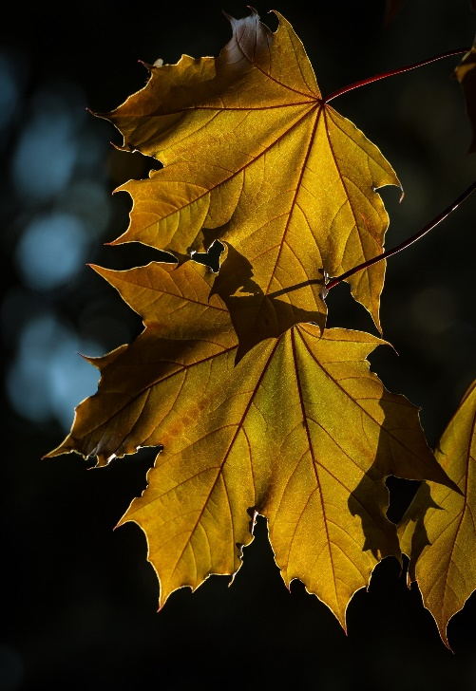
Balada o listí
Pozoruhodné rozsudky v oblasti sousedských vztahů vynesly východočeské soudy. Podle webu idnes.cz učitel Josef Slavíček před sedmdesáti lety zasadil v Chlumci nad Cidlinou na obecním pozemku alej osmi javorů a později po něm ulice dostala i jméno. Před sedmnácti lety si nový obyvatel na jednom ze sousedících pozemků postavil dům a zřídil si tu japonskou zahradu s bazénem. Časem mu začalo vadit, že listí z aleje padá na jeho nemovitost a podal na město žalobu.
Nejdříve Okresní soud v Hradci Králové rozhodl, že město musí spadu listí úplně zabránit, což je podle starosty Chlumce nad Cidlinou neproveditelné. „Stromy jsou vysoké patnáct metrů, když fouká, lítá to sto metrů daleko“, uvedl starosta. Jediným řešením by bylo nepřijatelné vykácení aleje.
Krajský soud odvolání města nevyhověl a rozsudek 1. stupně změnil tak, že městu uložil povinnost osm měsíců v roce listí, nažky a větve na nemovitostech žalobce uklízet jednou měsíčně a ve dvou podzimních měsících dvakrát měsíčně.
Rozsudek je tedy pravomocný a vykonatelný. Věc dokonce dospěla už i do stadia exekuce, protože žalobce se domnívá, že město prostřednictvím svých pracovníků neuklízí pořádně. Listí je totiž podle něj nutné uklízet i z okapů a preparovat z každé škvírky. Naštvaný starosta kontroval tím, že pracovníci úklidu tedy budou uklízet pouze a jenom listí javoru a neuklidí ani jediný lísteček jiného rostlinného druhu.
Občanský zákoník stanoví, že vlastník se má zdržet všeho, co působí, že odpad, voda, kouř, prach, plyn, pach, světlo, stín, hluk, otřesy a podobně, tzv. imise, vnikají na pozemek jiného souseda v míře nepřiměřené místním poměrům a podstatně omezují obvyklé užívání pozemku. Právě vybočení z přiměřenosti imisí patrně oba soudy vedl k vydání těchto rozhodnutí. Přesto jsou na místě pochybnosti. Žalobce před stavbou o spadu listí věděl. Využívá výhody, které alej poskytuje - zpříjemnění okolí stínem, vláhou a krásou stromořadí, ale nevýhodu spočívající ve spadu a úklidu listí snášet nechce. V neposlední řadě by mohly následovat podobné sousedské spory ignorující přírodní zákonitosti.
Město se samozřejmě exekuci brání a podalo dovolání k Nejvyššímu soudu, který zatím nerozhodl. Lze předpokládat, že tato zajímavá kauza bude i poté pokračovat až k Ústavnímu soudu.

Pejskaři v Praze mohou být klidní (zatím)
V připravované novele pražské vyhlášky o veřejné zeleni nebude stanovena povinnost mít psa na vodítku. Zůstane jen formulace, že majitelé musí mít psy „pod kontrolou“ a na návrh jednotlivých městských částí budou nově vyjmenována místa, kde bude povolen jejich volný pohyb.
Podle deníku Metro ale jistý Pražan žijící dříve ve Španělsku nedávno sepsal petici, která žádá, aby majitelé psů (tak jako v některých městech tam) s sebou nosili povinně láhev s vodou a kropili místa, kam se pes vyčůral. Zda bude muset zastupitelstvo petici vůbec projednat, závisí na tom, jestli pod ni její autor sežene tisíc podpisů.
Za Sociálně právní poradnu SONS ČR, z. s.
Václava Baudišová
PŘESTÁVÁTE VIDĚT NA
čtení, mobil, PC, nebo na peníze?
Poradíme:
- s výběrem vhodných pomůcek,
- s výběrem lup ke čtení,
- s příspěvky na pomůcky,
- s příspěvky na péči a mobilitu,
- s důchodovými dávkami,
- v oblasti pracovního práva…
Pomůžeme:
- při odstraňování bariér,
- při sepsání žádostí,
- při právních úkonech,
- se začleněním do společnosti,
- s trávením volného času.
- Zapůjčíme kompenzační pomůcky…
Kontakt
- Sjednocená organizace nevidomých a slabozrakých České republiky, zapsaný spolek (SONS ČR, z. s.)
- Oblastní odbočka v Novém Jičíně
- Sokolovská 9, 741 01 Nový Jičín
- mobil: 776 488 164, web: www.sonsnj.cz
- e-mail: novyjicin-odbocka@sons.cz
- „Dům složek“ u autobusového nádr., 1. patro vpravo.
Návštěvní hodiny poradny:
Po a St: 8:00-12:00 a 12:30-15:00
Čt: 8:00 - 12:00 (objednaní, terénní poradenství)
Jinak po předchozí domluvě.
Naši činnost v roce 2021 podpořily
Moravskoslezský kraj, Frenštát pod Radhoštěm, Kopřivnice, Nový Jičín, městys Suchdol nad Odrou, obce Bernartice nad Odrou, Hladké Životice, Hostašovice, Jeseník nad Odrou, Kunín, Libhošť, Mořkov, Rybí, Sedlnice, Starý Jičín a Šenov u Nového Jičína. Nadační fond Českého rozhlasu ze sbírky Světluška.
Přijímáme dobrovolníky
pro pomoc nevidomým a slabozrakým.
Informace zájemcům o dobrovolnictví nebo o službu dobrovolníků poskytne – oblastní koordinátor dobrovolníků Petr Jasinský tel.: 778 768 381.
KONTAKTNÍ A REDAKČNÍ ÚDAJE
- Sjednocená organizace nevidomých a slabozrakých České republiky, zapsaný spolek (SONS ČR, z. s.)
- Oblastní odbočka v Novém Jičíně
- Sokolovská 617/9, 741 01 Nový Jičín
- IČ: 65399447, DIČ: CZ 65399447
- Bankovní spojení: 212092074/0300 - ČSOB - N. Jičín
- web.: www.sonsnj.cz, mobil: 776 488 164 (Hyvnar)
- e-mail: novyjicin-odbocka@sons.cz
- budova u autobusového nádraží, 1. patro na konci schodiště vpravo.
PROVOZNÍ HODINY
▶ sociálně právní poradna - předchozí strana.
▶ sociálně aktivizační služby: (po předchozí domluvě nebo)
Út a Pá 8:00 - 12:00 a 12:30 - 16:30
Čt: 12:30 - 18:00 - v nepřítomnosti, terénní služby
Neprodejná tiskovina

